Professor, boa noite!

Eu estou com o Angular 13 instalado e consegui resolver como importar nele o map e throw que difere um pouco do vídeo, porém ainda não achei uma resposta para este erro que está sendo apontado.

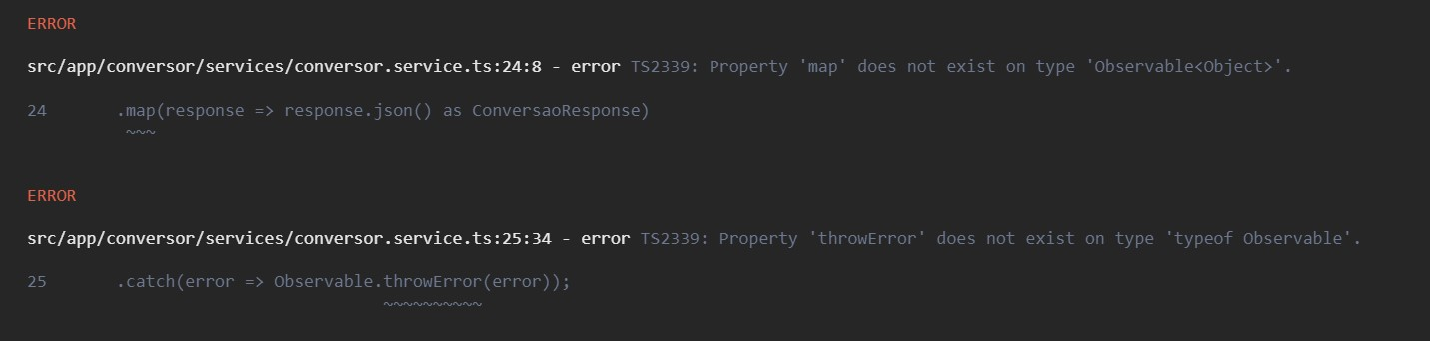

O código é este:

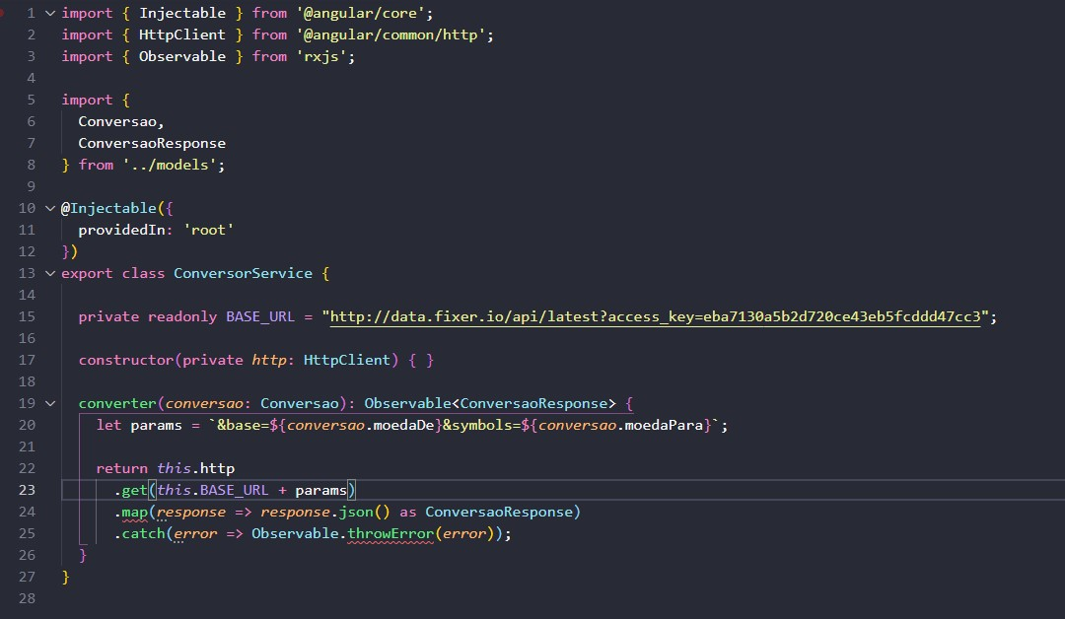

Valeu.

**4 respostas**

Acompanhar respostas

https://img-b.udemycdn.com/user/50x50/27359228_2ce0.jpg

[Marcio Casale](https://www.udemy.com/user/marcio-casale-de-souza/) — Instrutor

1 voto a favor1

9 meses atrás

Olá Felipe,

você pode ignorar essas duas linhas pois elas não são mais necessárias, o componente ao consumir este serviço conseguirá receber os dados de resposta e também tratar o erro no subscribe, portanto este código pode ser simplificado a:

1. converter(conversao: Conversao): Observable<any> {
2. let params = `&base=${conversao.moedaDe}&symbols=${conversao.moedaPara}`;
3. return this.http
4. .get(this.BASE_URL + params);
5. }

Márcio.

https://img-b.udemycdn.com/user/50x50/38898254_def4_2.jpg

[Felipe](https://www.udemy.com/user/felipe-weber-5/)

0 votos a favor0

9 meses atrás

Professor,

Agora funcionou! Eu vi que vc colocou também any no lugar de ConversaoResponse, este model não será mais utilizado então?

Valeu.

https://img-b.udemycdn.com/user/50x50/38898254_def4_2.jpg

[Felipe](https://www.udemy.com/user/felipe-weber-5/)

0 votos a favor0

9 meses atrás

Professor,

Eu não sei como proseguir nos demais métodos como o cotacaoPara e o cotacaoDe , pois pelo que entendi, o ConversaoResponse não vai mais receber, correto?

https://img-b.udemycdn.com/user/50x50/27359228_2ce0.jpg

[Marcio Casale](https://www.udemy.com/user/marcio-casale-de-souza/) — Instrutor

1 voto a favor1

8 meses atrás

Olá Felipe,

sim retorne any no caso e ele depois será utilizado como response ao ser consumido pelo componente, mas não será mais retornado explicitamente.

Os códigos para o cotacaoDe e cotacaoPara devem ficar assim:

1. cotacaoPara(conversaoResponse: ConversaoResponse,
2. conversao: Conversao): number {
3. if (conversaoResponse === undefined) {
4. return 0;
5. }
7. return conversaoResponse.rates[conversao.moedaPara];
8. }
10. cotacaoDe(conversaoResponse: ConversaoResponse,
11. conversao: Conversao): string {
12. if (conversaoResponse === undefined) {
13. return '0';
14. }
16. return (1 / conversaoResponse.rates[conversao.moedaPara])
17. .toFixed(4);
18. }

Recomendo também baixar o código final dos projetos na aula 13, eles estão atualizados para o Angular 13, portanto servem como uma boa referência, mas tendo qualquer outra dúvida basta perguntar aqui.

Márcio.

**AS**

Adicionar resposta